# 工作室系统

软件需求文档

**组长：罗强威**

**修 订 记 录**

|  |  |  |  |
| --- | --- | --- | --- |
| **版本号** | **修订人** | **日期** | **描述** |
| **0.1** | **罗强威** | **2018-07-02** | **建立文档** |

## 引 言

### 项目背景

本项目为工作室日常使用的软件。

该系统用于工作室的任务提交、学习记录、签到和评分等。由于现在是工作室创建的初期，所以急需一个系统来方便工作室的管理。

本软件由罗强威个人开发。

### 参考资料

JDK 10 API Documentation

Java EE 8 Documentation

### 假定和约束

1. 使用SVN版本控制工具进行开发
2. 使用GitHub进行团队合作
3. 任何终端设备均可使用
4. 使用MySQL存储相关数据

### 用户特点

本项目面向的用户主要是工作室的成员和指导老师。因此软件系统的输入将会有一定的合理性。在软件开发过程中，假定用户输入均为合理信息，这在一定程度上降低了程序稳定性方面所需的工作量。WorkSystem作为一款可以工作室的自动化软件，预计将在工作室日常项目中起到比较重要的作用。软件使用频度较高。

### 定义

1. **数据字典**：数据字典是指对数据的数据项、数据结构、数据流、数据存储、处理逻辑、外部实体等进行定义和描述，其目的是对数据流程图中的各个元素做出详细的说明，使用数据字典为简单的建模项目。简而言之，数据字典是描述数据的信息集合，是对系统中使用的所有数据元素的定义的集合。
2. **E-R图**：E-R图也称实体-联系图(Entity Relationship Diagram)，提供了表示实体类型、属性和联系的方法，用来描述现实世界的概念模型。

### 应用技术

1. 密码加密：sha512

~~2.主键使用：snowflake~~

1. 主键使用：nanoflake（snowflake不合适，没必要这么麻烦）
2. 项目提交：数据库存地址，项目上传到服务器
3. 数据加密：RSA双向加密 （加密数据不能是负数 在所有字符串前填充'0'）
4. 密码加密：SHA 512加密
5. 黑盒测试：使用Junit 5.0
6. 版本控制：SVN
7. 版本控制：git
8. 源码托管：GitHub
9. 按钮式验证码

闲置

0 – 0000000 0000 0000 00000000 00000000 00000000 00000000 00000000 00000000

52bit-纳秒时间戳

11bit-机器id

NanoFlake-64bit图

## 二、数据描述

### ER图

本系统中的实体有：公告、管理员、教师、成员、成员学习记录、打卡记录、任务、指纹特征和人脸特征9个实体。

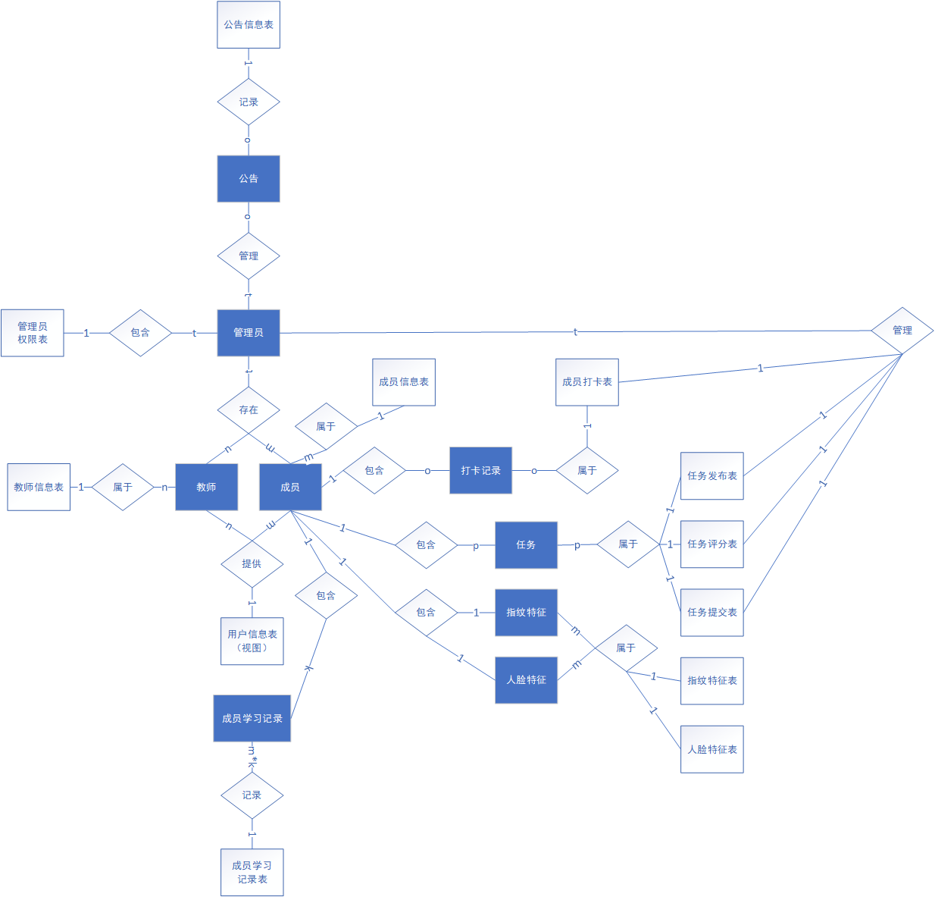

实体联系图

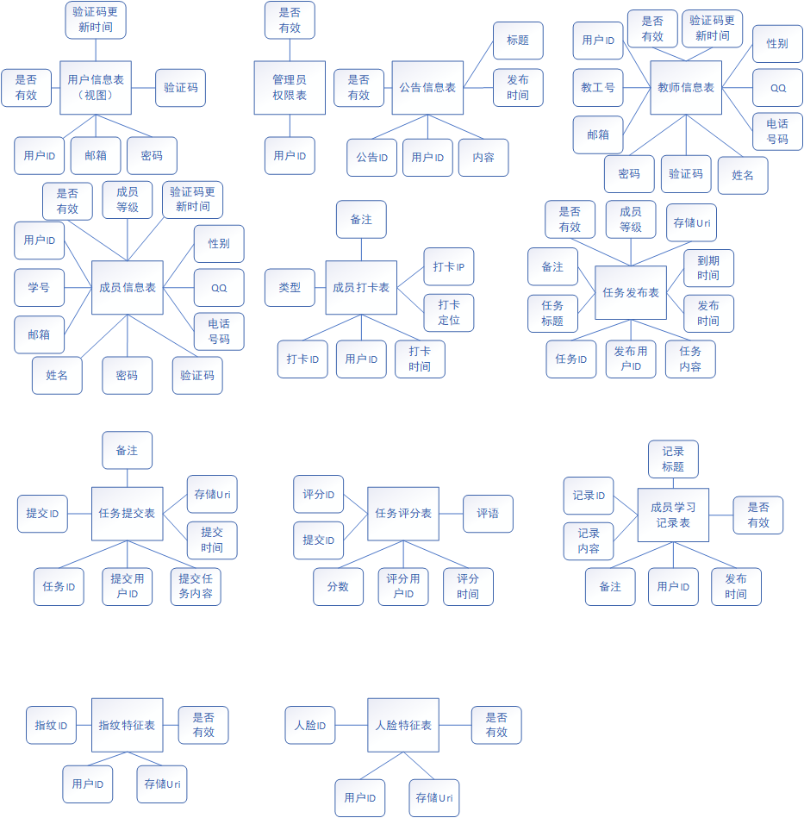

实体属性图

### 数据字典及表间关系

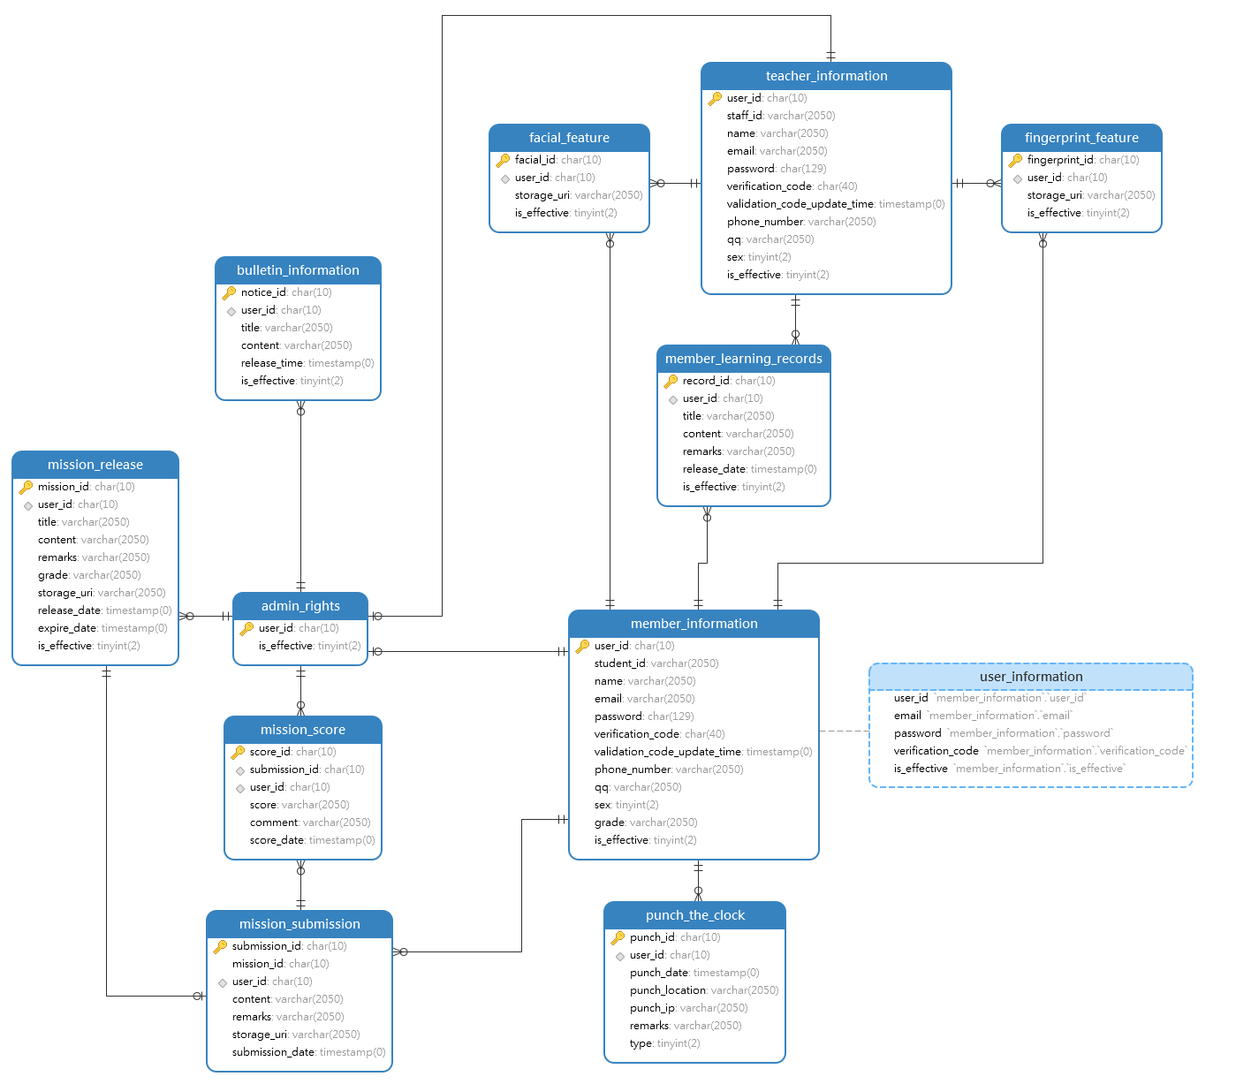

### 数据导图

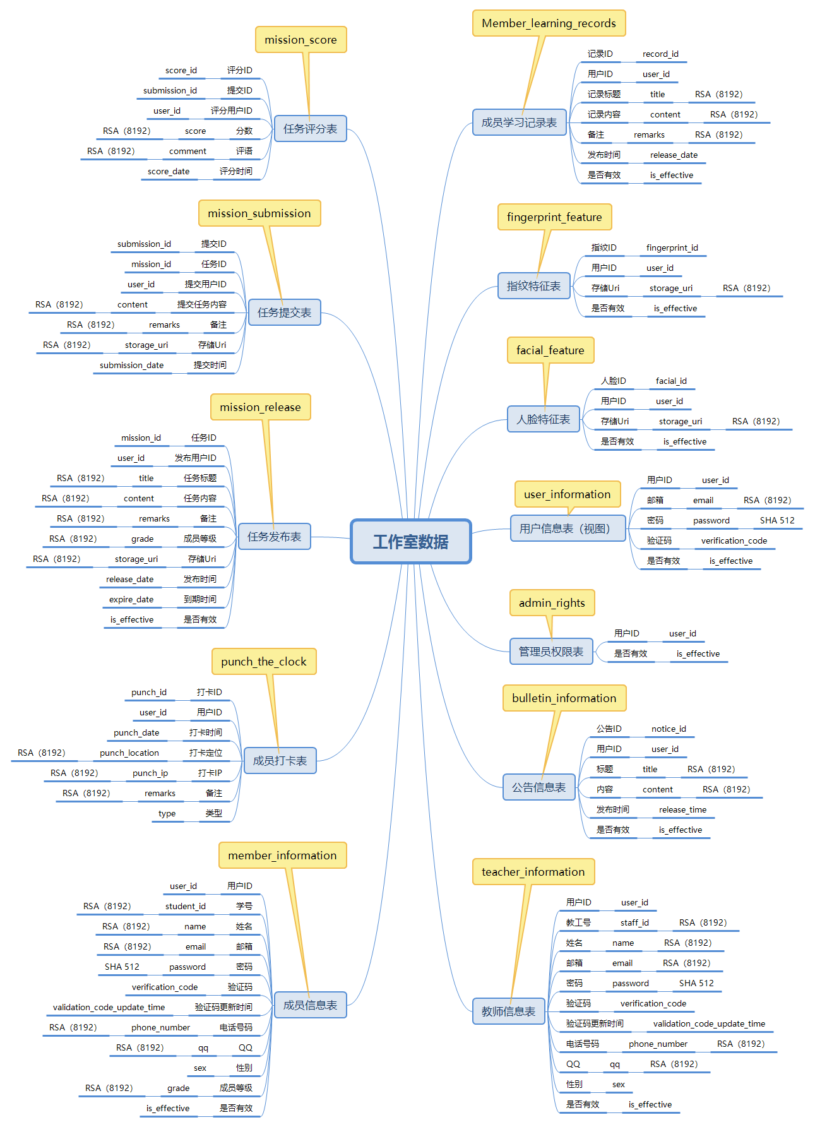

## 需求说明

### 功能需求

* 1. 成员拥有的功能：
     1. 打卡（可以备注，需要两次打卡完成一次打卡记录）
     2. 编写学习记录
     3. 修改自己的信息
     4. 提交任务
     5. 查看已提交的任务
     6. 查看提交任务的评分
     7. 查看发布的任务
     8. 查看公告
  2. 教师拥有的功能：
     1. 可以查看成员的学习记录
     2. 可以编写学习记录
     3. 修改自己的信息
     4. 查看提交任务的评分
     5. 下载提交的任务
     6. 查看公告
  3. 管理员具有的功能：
     1. 发布公告
     2. 发布任务
     3. 修改发布的任务
     4. 下载成员提交的任务
     5. 给成员提交的任务评分和评语
     6. 查看成员的学习记录
     7. 添加、删除管理员（管理管理员权限）

### 安全需求

* 对任何敏感信息在放入数据库之前进行RSA加密，并备份密钥，即使数据库密码被破解也无法得到任何有用的信息。
* 防止SQL注入。
* 多次登入失败或注册时进行验证码验证。

教师只能被添加，成员可以随意注册